PRAKATA
Alhamdulilllah, Terima kasih kepada rakan-rakan guru dan team sumberpendidikan kerana menyediakan RPT SESI 2025 untuk kegunaan guru-guru di Malaysia.
Muaturun Percuma…
**DILARANG UNTUK MENGAMBIL SEBARANG BENTUK DAN JENIS KEUNTUNGAN DARIPADA PIHAK KAMI DAN WEB INI SAMA ADA SECARA LANGSUNG ATAU TIDAK LANGSUNG.**
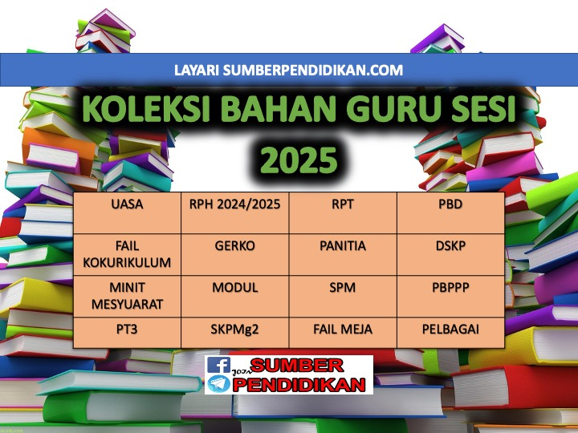

RANCANGAN PENGAJARAN TAHUNAN
2025
REKA BENTUK TEKNOLOGI
TAHUN 5

MINGGU | STANDARD KANDUNGAN | STANDARD PEMBELAJARAN | CATATAN
MINGGU 1  Kumpulan A  16 Februari – 22 Februari 2025  Kumpulan B  17 Februari – 23 Februari 2025 | 4.3 Artikel Jahitan | 4.3.1 Mengenal pasti jenis mata jahitan tangan pada artikel  jahitan.
MINGGU 2  Kumpulan A  23 Februari – 1 Mac 2025  Kumpulan B  24 Februari – 2 Mac 2025 |  | 4.3.2 Menerangkan fungsi alatan jahitan.
MINGGU 3  Kumpulan A  2 Mac – 8 Mac 2025  Kumpulan B  3 Mac – 9 Mac 2025 |  | 4.3.3 Melakar reka bentuk artikel jahitan yang akan dihasilkan.
MINGGU 4  Kumpulan A  9 Mac – 15 Mac 2025  Kumpulan B  10 Mac – 16 Mac 2025 |  | 4.3.4 Menilai lakaran yang dipilih dan membuat  penambahbaikan.
MINGGU 5  Kumpulan A  16 Mac – 22 Mac 2025  Kumpulan B  17 Mac – 23 Mac 2025 |  | 4.3.5 Mengira dan membuat anggaran kos bahan bagi  menghasilkan artikel jahitan.
MINGGU 6  Kumpulan A  23 Mac - 29 Mac 2025  Kumpulan B  24 Mac - 30 Mac 2025 |  | 4.3.6 Menghasilkan artikel jahitan secara sistematik dan  menggunakan bahan serta alatan yang sesuai.
MINGGU 7  Kumpulan A  30 Mac - 5 April 2025  Kumpulan B  31 Mac - 6 April 2025 |  | 4.3.7 Membuat pembentangan artikel jahitan yang telah  dihasilkan.
MINGGU 8  Kumpulan A  6 April – 12 April 2025  Kumpulan B  7 April – 13 April 2025 | 5.1 Reka Bentuk Produk  Menggunakan Tenaga Boleh Baharu | 5.1.1 Menyatakan takrif dan sumber tenaga boleh baharu.
MINGGU 9  Kumpulan A  13 April – 19 April 2025  Kumpulan B  14 April – 20 April 2025 |  | 5.1.2 Menerangkan kepentingan tenaga boleh baharu dalam  kehidupan.
MINGGU 10  Kumpulan A  20 April – 26 April 2025  Kumpulan B  21 April – 27 April 2025 |  | 5.1.3 Melakar reka bentuk produk yang menggunakan tenaga  boleh baharu.
MINGGU 11  Kumpulan A  27 April – 3 Mei 2025  Kumpulan B  28 April – 4 Mei 2025 |  | 5.1.4 Menilai lakaran yang dipilih dan membuat  penambahbaikan.
MINGGU 12  Kumpulan A  4 Mei – 10 Mei 2025  Kumpulan B  5 Mei – 11 Mei 2025 |  | 5.1.5 Menerangkan peralatan dan bahan yang akan digunakan  untuk menghasilkan produk yang menggunakan tenaga boleh baharu.
MINGGU 13
Kumpulan A
11 Mei – 17 Mei 2025

Kumpulan B
12 Mei – 18 Mei 2025
MINGGU 14  Kumpulan A  18 Mei – 24 Mei 2025  Kumpulan B  19 Mei – 25 Mei 2025 |  | 5.1.6 Mengira dan membuat anggaran kos bahan bagi  produk yang akan dihasilkan.
MINGGU 15  Kumpulan A  25 Mei – 31 Mei 2025  Kumpulan B  26 Mei – 1 Jun 2025 |  | 5.1.7 Membina produk yang menggunakan tenaga boleh  baharu berdasarkan lakaran.
CUTI  1 Jun – 7 Jun 2025 |  | 5.1.8 Membentangkan produk yang menggunakan tenaga boleh  baharu yang dihasilkan.
MINGGU 16  Kumpulan A  8 Jun – 14 Jun 2025  Kumpulan B  9 Jun – 15 Jun 2025 | 6.3  Asas Reka  Bentuk  Pengaturcaraan | 6.3.1 Menyatakan struktur kawalan pilihan dan ulangan dalam  pengaturcaraan.
MINGGU 17  Kumpulan A  15 Jun – 21 Jun 2025  Kumpulan B  16 Jun – 22 Jun 2025 |  | 6.3.2 Menghuraikan struktur kawalan pilihan dan ulangan dalam  algoritma.
MINGGU 18  Kumpulan A  22 Jun – 28 Jun 2025  Kumpulan B  23 Jun – 29 Jun 2025 |  | 6.3.3 Membezakan struktur kawalan jujukan, pilihan dan ulangan  melalui algoritma dengan kaedah pseudokod dan carta alir.
MINGGU 19
Kumpulan A
29 Jun – 5 Julai 2025

Kumpulan B
30 Jun – 6 Julai 2025
MINGGU 20
Kumpulan A
6 Julai - 12 Julai 2025

Kumpulan B
7 Julai - 13 Julai 2025
MINGGU 21
Kumpulan A
13 Julai – 19 Julai 2025

Kumpulan B
14 Julai – 20 Julai 2025
MINGGU 22  Kumpulan A  20 Julai – 26 Julai 2025  Kumpulan B  21 Julai – 27 Julai 2025 |  | 6.3.4 Menjana idea dalam bentuk pseudokod atau carta alir berdasarkan situasi yang  diberikan.
MINGGU 23  Kumpulan A  27 Julai – 2 Ogos 2025  Kumpulan B  28 Julai – 3 Ogos 2025 |  | 6.3.5 Menilai pseudokod atau carta alir yang dihasilkan untuk  mengesan ralat.
MINGGU 24  Kumpulan A  3 Ogos – 9 Ogos 2025  Kumpulan B  4 Ogos – 10 Ogos 2025 |  | 6.3.6 Membuat pembentangan hasil yang telah ditambahbaik.
MINGGU 25  Kumpulan A  10 Ogos – 16 Ogos 2025  Kumpulan B  11 Ogos – 17 Ogos 2025 | 6.4 Pembangunan Atur Cara  Dalam Mikropengawal | 6.4.1 Mengenal pasti fitur-fitur pada antara muka perisian  pengaturcaraan.
MINGGU 26  Kumpulan A  17 Ogos – 23 Ogos 2025  Kumpulan B  18 Ogos – 24 Ogos 2025 |  | 6.4.2 Menghuraikan perkakasan yang akan digunakan bersama perisian pengaturcaraan.
MINGGU 27  Kumpulan A  24 Ogos – 30 Ogos 2025  Kumpulan B  25 Ogos – 31 Ogos 2025 |  | 6.4.3 Menghasilkan carta alir kawalan perkakasan yang  mengeluarkan cahaya, bunyi dan pergerakan.
MINGGU 28
Kumpulan A
31 Ogos – 6 September 2025

Kumpulan B
1 September – 7 September 2025
MINGGU 29  Kumpulan A  7 September – 13 September 2025  Kumpulan B  8 September – 14 September 2025 |  | 6.4.4 Membina atur cara yang dikehendaki berpandukan carta alir yang dibuat.
MINGGU 30  Kumpulan A  21 September – 27 September 2025  Kumpulan B  22 September – 28 September 2025 |  | 6.4.5 Menghasilkan sambungan perkakasan yang  mengeluarkan cahaya, bunyi dan pergerakan.
MINGGU 31  Kumpulan A  28 September – 4 Oktober 2025  Kumpulan B  29 September – 5 Oktober 2025 |  | 6.4.6 Memindahkan atur cara yang telah dibina pada perkakasan  dan menguji kefungsiannya
MINGGU 32  Kumpulan A  5 Oktober - 11 Oktober 2025  Kumpulan B  6 Oktober - 12 Oktober 2025 |  | 6.4.7 Membentangkan atur cara yang telah dihasilkan.
MINGGU 33  Kumpulan A  12 Oktober – 18 Oktober 2025  Kumpulan B  13 Oktober – 19 Oktober 2025 | 7.1 Reka Bentuk Teknologi  Pertanian Bandar | 7.1.1 Menerangkan maksud pertanian bandar.  7.1.2 Menjelaskan sistem penanaman secara takungan  dalam pertanian bandar.
MINGGU 34  Kumpulan A  19 Oktober – 25 Oktober 2025  Kumpulan B  20 Oktober – 26 Oktober 2025 |  | 7.1.3 Melakar reka bentuk sistem penanaman secara takungan  yang dipilih.
MINGGU 35  Kumpulan A  26 Oktober – 1 November 2025  Kumpulan B  27 Oktober – 2 November 2025 |  | 7.1.4 Menilai lakaran yang dipilih untuk membuat  penambahbaikan.
MINGGU 36  Kumpulan A  2 November – 8 November 2025  Kumpulan B  3 November – 9 November 2025 |  | 7.1.5 Memilih peralatan, perkakasan dan medium penanaman untuk menghasilkan reka bentuk sistem penanaman secara takungan.
MINGGU 37  Kumpulan A  9 November – 15 November 2025  Kumpulan B  10 November – 16November 2025 |  | 7.1.6 Menghasilkan reka bentuk sistem penanaman secara  takungan berdasarkan lakaran yang dipilih
MINGGU 38
Kumpulan A
16 November – 22 November 2025

Kumpulan B
17 November – 23 November 2025
MINGGU 39
Kumpulan A
23 November – 29 November 2025

Kumpulan B
24 November – 30 November 2025
MINGGU 40
Kumpulan A
30 November – 6 Disember 2025

Kumpulan B
31 November – 7 Disember 2025
MINGGU 41
Kumpulan A
7 Disember - 13 Disember 2025

Kumpulan B
8 Disember - 14 Disember 2025
MINGGU 42
Kumpulan A
14 Disember – 20 Disember 2025

Kumpulan B
15 Disember – 21 Disember 2025

